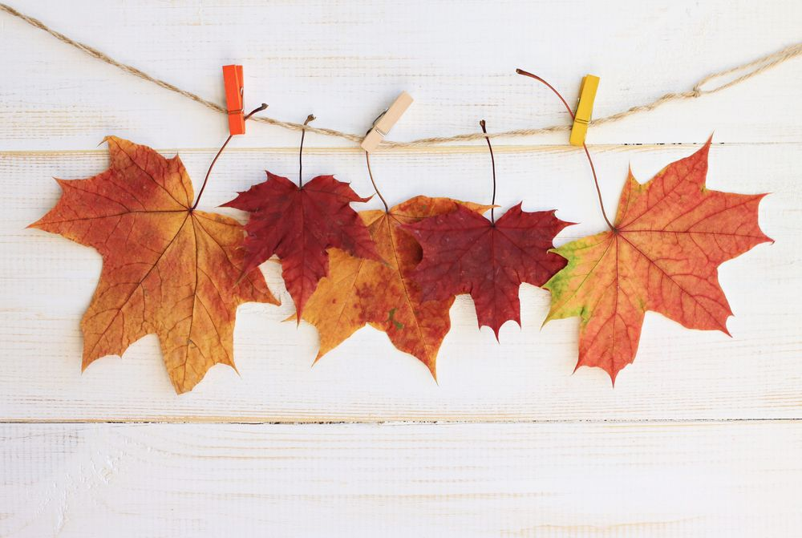
Jeseň v našej škôlke
Naši malí škôlkari si veľmi rýchlo zvykli na škôlku a už naplno rozvíjajú svoje zručnosti a schopnosti. Pri každodenných aktivitách v materskej škole precvičujú a upevňujú základné sebaobslužné zručnosti (zlepšovanie samostatnosti pri obliekaní, vyzliekaní, obúvaní, hygiene...), precvičujú a upevňujú už nadobudnuté zručnosti a vedomosti – farby, tvary, riekanky, hudobno-pohybové hry, rozvíjajú grafomotoriku, jemnú a hrubú motoriku (strihanie, trhanie, krčenie papiera, lepenie, maľovanie, práca s plastelínou...), orientáciu na ploche a v priestore (pracovné listy, pohybové aktivity zamerané na koordináciu a orientáciu...).
Postupne sa všetci zlepšujú a robia radosť nielen nám, ale veríme, že aj rodičom.

